Asya Çalışmaları Uygulama ve Araştırma Merkezi
  - 2019
Faaliyet Raporu
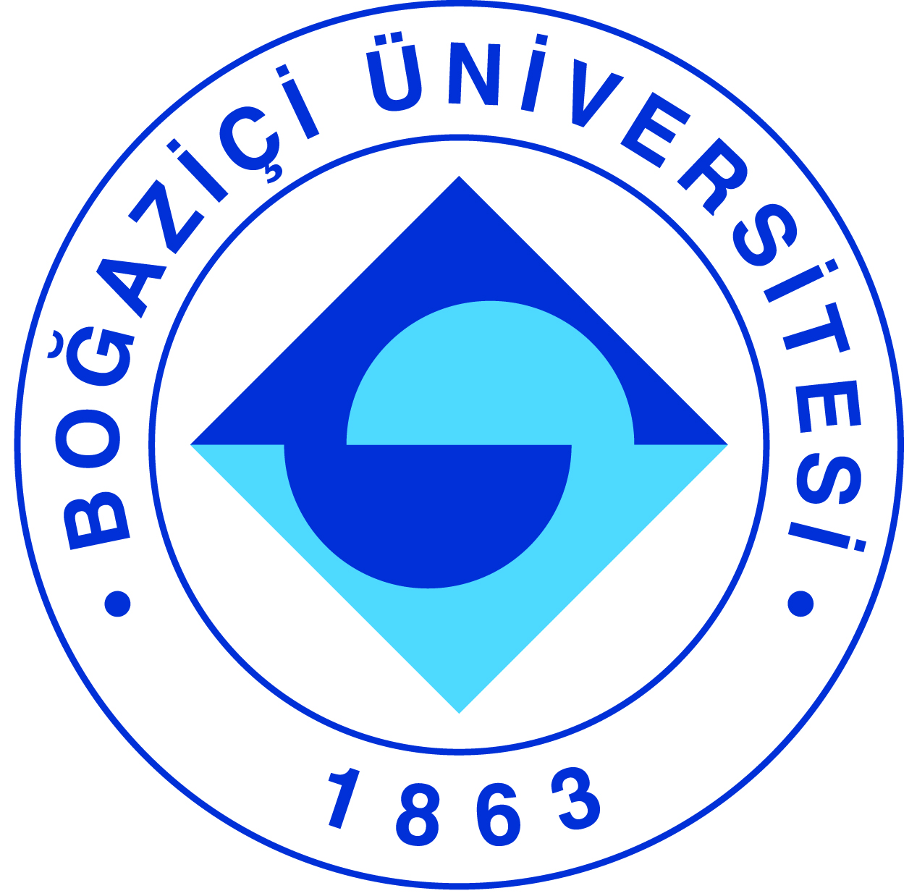

I-MERKEZİN MİSYON VE VİZYONU

Türkiye ve Asya ülkeleri arasındaki akademik ilişkileri geliştirmek, Türkiye’deki Asya Çalışmaları’nın gelişimine katkı sağlamak.

II-MERKEZİN TARİHÇESİ, AMACI VE HEDEFLERİ

Asya Çalışmaları Merkezi 2009 yılında İstanbul’da kurulmuştur. Merkezin ana amacı Türkiye’de Asya Çalışmaları’nın gelişimine katkıda bulunmaktır. Türkiye ve Asya ülkeleri arasındaki araştırma ve akademik değişim ilişkilerini artırmaktır. Ayrıca Asya Çalışmaları Yüksek Lisans programını koordinasyonunu üstleniyor.
Merkezin Amacı ve Hedefleri:
a) Asya ülkeleri ile Türkiye arasında araştırma ve eğitim alanındaki işbirliğini güçlendirmek, Asya bölgeleri ile ilgili çalışmaları geliştirmek,
b) Asya dilleri konusunda halen Boğaziçi Üniversitesinde verilen Japonca, Çince eğitiminin geliştirilmesini desteklemek ve teşvik etmek, gelecekte Asya ülkelerinin diğer dillerinin ve kültürlerinin eğitiminin araştırılmasını teşvik etmek,
c) Asya halkları ve Türk halkı arasındaki sosyal ve kültürel ilişkileri arttırmak.

III-MERKEZİN TEMEL POLİTİKA VE ÖNCELİKLERİ

Çin, Japonya ve Kore çalışmaları Merkezin öncelikli alanlarını oluşturmaktadır. Bu alanda akademik birikimin arttırılması, ders sayılarının arttırılması, bu alanlarda yazılan tezlere destek verilmesi ve öğretim imkanlarının geliştirilmesi Merkezin temel politikasını oluşturmaktadır.

IV-MERKEZDE YETKİ, GÖREV VE SORUMLULUKLAR

Örgüt Yapısı
Merkez Müdürü: Prof. Arzu Öztürkmen
Yönetim Kurulu Üyeleri: Prof. Mehmed Özkan, Prof. Selçuk Esenbel, Prof. İsenbike Togan, Doç. Dr. Oğuz Baykara, Prof. Büşra Ersanlı, Prof. Oya Pancaroğlu

V-MERKEZ TARAFINDAN DÜZENLENEN BİLİMSEL TOPLANTILAR

Faaliyetin Tarihi (leri) | Faaliyetin Türü | Faliyetin Adı | Faaliyeti Yapan Birimin Adı
11.03.2019 | Seminer | Japan's Expanding Regional Roles in A Multi-Polar Asia by Andrew Oros | Asya Çalışmaları Merkezi
05.04.2019 | Panel | Workshop with Shanghai Academy of Social Sciences | Asya Çalışmaları Merkezi
28-29.06.2019 | Konferans | Türkiye'de Japonya Çalışmaları Konferansı IV | Asya Çalışmaları Merkezi
07.10 2019 | Seminer | Kosovo & Serbia’s Unfinished Peace: The Role of the EU and Other Agents by Flora Ferati – Sachsenmaier | Asya Çalışmaları Merkezi
08.10.2019 | Seminer | Situating China in Modern Global Intellectual History by Prof. Dominic Sachsenmaier | Asya Çalışmaları Merkezi
03.12.2019 | Seminer | Afghanistan Rising by Faiz Ahmed | Asya Çalışmaları Merkezi
13.12.2019 | Konferans | The Comfort Women in Korea | Asya Çalışmaları Merkezi
19.12.2019 | Seminer | Transnational Democratization of The Korean Peninsula by Ingu Hwang | Asya Çalışmaları Merkezi

VI-MERKEZ ÜYELERİNİN KATILDIKLARI BİLİMSEL TOPLANTILAR

Faaliyetin Tarihi (leri) | Faaliyetin Türü | Faliyetin Adı | Faaliyeti Yapan Birimin Adı
04.10.2019 | Konferans | “Japan on the Silk Road”, | Selçuk Esenbel
09-11.10.2019 | Konferans | Panel on the Tatar Diaspora in East Asia, Central Eurasian Studies Conference | Selçuk Esenbel
03-04.5.2019 | Konferans | “Japon Aynasında Tūrkiye: Yamada Torajiro ve Toruko Gakan” VII Osmanli Istanbulu Sempozyumu/Ottoman Istanbul Symposium  Düzenlendiği Yer: Istanbul 29 Mayıs Üniversitesi/ Istanbul 29 May University | Selçuk Esenbel
20-24.11.2019 | Konferans | American Association of Anthropology | Arzu Öztürkmen
10-11.12.2019 |  | International Chinese Education Conference | Arzu Öztürkmen

VII-MERKEZ AĞIRLIKLI, MERKEZİN KATKISIYLA YAPILAN ÇALIŞMALARA DAYANDIRILARAK YAYINLANAN BİLİMSEL YAYINLAR

Kitap

Togan, Z.V., Umumi Türk tarihine Giriş, İstanbul: Türkiye İş Bankası Kültür Yayınları, 2019.
(Yayına hazırlayan İsenbike Togan)

Togan, Z. V., Başkurtların Tarihi, İstanbul: Türkiye İş Bankası Kültür Yayınları, 2019.
(Yeniden basım. Yayına hazırlayan İsenbike Togan)
Esenbel, S, Yamada Torajirō, 山田寅次朗Toruko Gakan土耳古画観 (Tokyo: Hakubunkan, 1911)
Turkish Translation, Istanbul: Is Bankasi Kultur Yayinlari, yayına hazırlanıyor.

Makale

Esenbel, S., Togan, İ., “Contesting Method and Theory between Europe and Asia: Asian Studies in
Turkey”, Diogenes Journal, Special Issue on Asian Studies in Turkey, yayına hazırlanıyor.

Togan, İ, “Harvard’da bir tarihçi: J.F. Fletcher”, #Tarih, 56, Kasım 2019.

Togan, İ, “Kız alıp verme: ‘Yukarıyla evlenme”, #Tarih, 57, Şubat 2019.

Togan, İ, “Bir olayın tarih olması kaç yıl sürer?”, #Tarih, 58, Mart 2019.

Togan, İ, “İleri görüşlü ekonomi tarihçisi”, #Tarih, 59, Nisan 2019

Togan, İ, “Tarihten efsaneye efsaneden tarihe Çin Seddi”, #Tarih, 59, Nisan 2019.

Togan, İ, “Silsileden şecereye…”, #Tarih, 60, Mayıs 2019.

Togan, İ, “Pax Mongolica ve kapı hakkı”, #Tarih, 61, Haziran 2019.

Togan, İ, “Yol deyip ‘geçmemek’ lazım”, #Tarih, 62, Temmuz 2019.

Togan, İ, “Heştek deyip Tarihe Dönmek”, #Tarih, 63, Ağustos 2019.

Togan, İ, “Cuçi Han’ın ismi ve kaderi ”, #Tarih, 64, Eylül 2019.

Togan, İ, “Kız Kulesi’nde korunan kadın”, #Tarih, 65, Ekim 2019.

Togan, İ, “Kim ‘dışlayıcı’, kim ‘içerici’”, #Tarih, 66, Kasım 2019.

Togan, İ, “Bir şehrin sembolü iki besteci”, #Tarih, 67, Aralık 2019.

VIII-MERKEZ’İN 2020 YILI İÇİN YILLIK ÇALIŞMA PROGRAMI

Performans Değerlendirme Kriterleri
Kriterler | Sayısal Hedef
Konferans | 2
Konuşma | 5
Çalıştay | 1
Araştırmacı | 3

IX-ÖZDEĞERLENDİRME

Mevcut durumunuzdan bir adım öteye gitmek için neler yaptınız?
Bütçe kısıtlamaları, merkezin yersiz olması ve atama problemleriyle Ilgili olarak Dekanlık ve Rektörlükte çok sık görüşme yapmak zorunda kaldık. Yer problemimiz çözüldü.

Hedeflerinizi gerçekleştirmek için hangi çalışmalarda bulundunuz?
Konuşma ve konferans organizasyonları gerçekleştirdik.
11 Mart 2019 – Andrew Oros “JAPAN'S EXPANDING REGIONAL ROLES IN A MULTI-POLAR ASIA”
5 Nisan 2019 - Workshop with Shanghai Academy of Social Sciences
28-29 Haziran 2019 - Türkiye'de Japonya Çalışmaları Konferansı IV
7 Ekim 2019 – Flora Ferati – Sachsenmaier “Kosovo & Serbia’s Unfinished Peace: The Role of the EU and Other Agents”
8 Ekim 2019 – Dominic Sachsenmaier “Situating China in Modern Global Intellectual History”
3 Aralık 2019 – Faiz Ahmed “Afghanistan Rising”
13 Aralık 2019 - The Comfort Women in Korea Konferansı
19 Aralık 2019 – Ingu Hwang “Transnational Democratization of The Korean Peninsula”

Hedefinizin ne kadarına ulaştınız? Ulaşamadıysanız gerekçeleri nelerdir?
Bütçe sıkıntımız olduğu için çok açılamıyoruz.

Hedef üstü çalışmanız oldu mu? Bunu nasıl bir çalışma sayesinde başardınız?
MAAS programımızda beklenenden daha yüksek sayıda mezun verdik. Asya’da siyasi, ekonomik, kültürel konulu farklı alanlardan çeşitli ve çok başarılı tezler yazıldı.

2019 yılında diğer merkezler ile işbirliği yaptınız mı? Detaylı bilgi veriniz.
7 Ekim 2019’da Göttingen Üniversitesi’nden Flora Ferati-Sachsenmaier’ın konuşması için Avrupa Çalışmaları Araştırma Merkezi ile iş birliği yapıldı.
Konfüçyus Enstitüsüyle de ortak çalışmalar yapılıyor.

2020 yılı hedefleriniz nelerdir?
Kore alanına büyük ilgi var. Bu alanda verilen dersleri genişletmeye çalışacağız. Japonca Dil programında aksaklıklar var (Yabancı hocaların atanamaması gibi) Onları yeniden yapılandırmaya çalışacağız.

